Propozycje edukacyjne dla klas III

Temat tygodnia: „Gdy pierwsza gwiazdka zaświeci – zwyczaje bożonarodzeniowe”

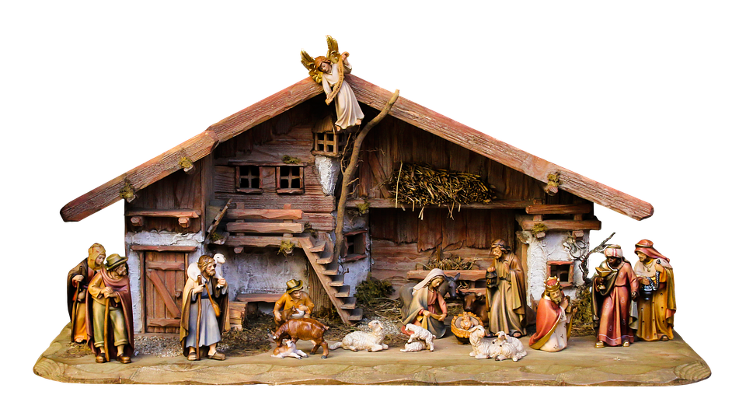

Dziś pośpiewamy kolędy i pastorałki:
„Gdy śliczna Panna”
https://www.youtube.com/watch?v=M-whusDJHeY&list=PLms71bxMS8VB-93_cDJNTcgwGcx0xKl5b

Gdy śliczna Panna Syna kołysała,
Z wielkim weselem tak Jemu śpiewała.
Li li li li laj, moje Dzieciąteczko, } 2x
Li li li li laj, śliczne Paniąteczko.}BIS 2x

2.Wszystko stworzenie, śpiewaj Panu swemu,
Pomóż w radości wielkiej sercu memu.
Li li li li laj, wielki Królewiczu, } 2x
Li li li li laj, niebieski Dziedzicu!}BIS 2x

3.Sypcie się z nieba, liczni aniołowie,
Śpiewajcie Panu, Niebiescy duchowie
Li li li li laj mój wonny kwiateczku,} 2x
Li li li li laj w ubogim żłóbeczku } BIS 2x

„Tryumfy Króla Niebieskiego”
https://www.youtube.com/watch?v=ekIAJJ1p1Pk&list=PLms71bxMS8VB-93_cDJNTcgwGcx0xKl5b&index=22

Triumfy Króla niebieskiego,
zstąpiły z nieba wysokiego.

Pobudziły pasterzów,
dobytku swego stróżów,
śpiewaniem, śpiewaniem, śpiewaniem.

Chwała bądź Bogu w wysokości,
a ludziom pokój na niskości.
Narodził się Zbawiciel,
dusz ludzkich Odkupiciel,
na ziemi, na ziemi, na ziemi.

ŚWIEĆ GWIAZDECZKO ŚWIEĆ
https://www.youtube.com/watch?v=xGW2AV8W3Zk

Zaprowadź mnie, prosto do Betlejem
Zaprowadź mnie, gdzie Bóg narodził się
Zaprowadź mnie, nie mogę spóźnić się
Nie mogę spóźnić się

Świeć, gwiazdeczko, mała świeć
Do Jezusa prowadź mnie
Świeć, gwiazdeczko, mała świeć
Do Jezusa prowadź mnie

Narodził się, Bóg stąpił na Ziemie
Narodził się, by uratować mnie
Narodził się i nie zostawił mnie
I nie zostawił mnie

Świeć, gwiazdeczko, mała świeć
Do Jezusa prowadź mnie
Świeć, gwiazdeczko, mała świeć
Do Jezusa prowadź mnie

Czekaja tam, Józef i Maryja
Śpiewają nam, śpiewają gloriia
To gloriia, święta historiia
Święta historiia

Świeć, gwiazdeczko, mała świeć
Do Jezusa prowadź mnie
Świeć, gwiazdeczko, mała świeć
Do Jezusa prowadź mnie
Świeć, gwiazdeczko, mała świeć
Do Jezusa prowadź mnie

Zaprowadź mnie, prosto do Betlejem
Zaprowadź mnie, gdzie Bóg narodził się
Zaprowadź mnie, nie mogę spóźnić się
Nie mogę spóźnić się
Zaprowadź mnie, prosto do Betlejem
Zaprowadź mnie, gdzie Bóg narodził się
Zaprowadź mnie, nie mogę spóźnić się
Nie mogę spóźnić się

Świeć, gwiazdeczko, mała świeć
Do Jezusa prowadź mnie
Świeć, gwiazdeczko, mała świeć
Do Jezusa prowadź mnie
Świeć, gwiazdeczko, mała świeć
Do Jezusa prowadź mnie
Świeć, gwiazdeczko, mała świeć
Do Jezusa prowadź mnie

Praca plastyczno-techniczna – „Bożonarodzeniowy witraż”:

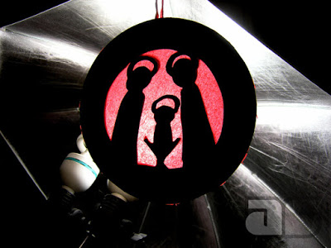
Potrzebne materiały:
Oczywiście jak wskazuje pierwsze zdjęcie podstawa to papierowy talerzyk i bibuła. Kolor bibuły dowolny. Talerzyki wskazuje dwa, ale nie jest to konieczne. Dwa są potrzebne wtedy, gdy witraż chcemy uzyskać dwustronny (ale o tym później). Dodatkowo, jak prawie przy każdej pracy plastycznej potrzebujemy nożyczek, ołówka, farb, pędzli, kleju...
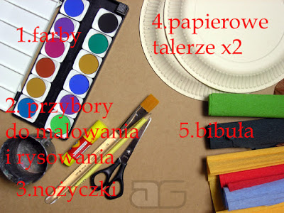
Zaczynamy.
1.We wnętrzu talerza rozrysowujemy scenę, którą sobie opracowaliśmy. Dla przypomnienia, scena ma być świąteczna lub zimowa.
2. Drugi krok jest dość oczywisty - wycinamy. Tu najlepsze by były nożyczki do paznokci, łatwiej wtedy o dokładność. Moje się okazały tępe totalnie. Nie było łatwo. Aha! Wy decydujecie co wycinacie, czy np. postacie czy tło. To, co zostanie wycięte będzie przepuszczać światło. Jeszcze jedna mała uwaga, pomóżcie maluchom.
3. Po wycięciu czeka nas malowanie, koloru także nie narzucam, wybierajcie sami.
I teraz uwaga. Opcja dla tych co chcą czegoś więcej. Robimy tył, czyli wycięty wzór odrysowujemy przykładając jeden talerz do drugiego. Odrysowany wzór wycinamy.
4. Kolejny krok to podklejenie od spodu kolorowej bibuły. Sprawdźcie, która Wasza bibuła najlepiej pod światło wygląda i postawcie na ten kolor.
5. Sklejamy oba talerze, to krok opcjonalny, ale ja zachęcam, nie jest to jakoś bardzo skomplikowane, a witraż dobrze wygląda.
i gotowe...
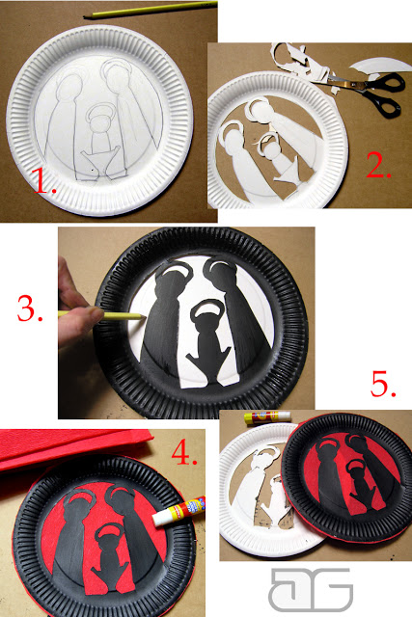

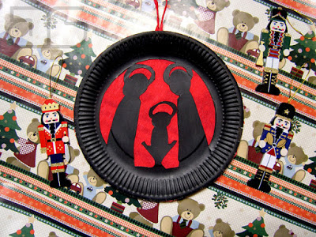

Kryteria sukcesu:
- potrafię zaśpiewać kolędę, pastorałkę,
- ćwiczę umiejętności wokalne,
- rozwijam zmysł zapamiętywania i koncentracji,
- kształtuję zdolności plastyczno-techniczne,
- rozwijam umiejętności manualne.

